HIŠNA OPRAVILA, KI JIH V STAROSTI 2 – 3 LETA LAHKO OTROCI SAMI OPRAVIJO:  - se oblečejo  - jejo  - pospravijo igračke  - svoje umazane obleke odnesejo v koš za umazano perilo  - pomagajo brisati prah  - pomagajo vstavljati perilo v pralni stroj  - pomagajo puliti plevel na vrtu  - nahranijo domače ljubljenčke  V STAROSTI 4 – 5 LET LAHKO OTROCI SAMI:  - pospravijo svojo posteljo  - sami vzamejo vodo, ko so žejni  - umazano posodo, ko so jo uporabili, odložijo v pomivalni stroj  - izpraznijo manjše koše za smeti, če jih imate v hiši  - pristavijo stol  - zalijejo sobne rastline  - počistijo manjši nered, ki so ga naredili (npr. polito vodo)  - dajo vodo hišnim ljubljenčkom  - pomagajo pri zlaganju nogavic ali spodnjega perila |  | Vse, kar otroci potrebujejo je malo pomoči, malo upanja in nekoga, ki verjame vanje.  (Magic Johnson) |  | 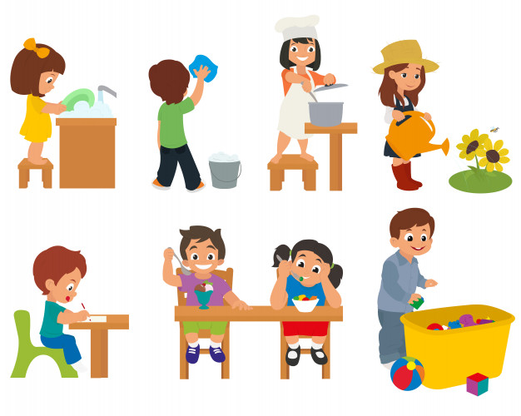  POMEMBNOST ZGODNJEGA VKLJUČEVANJA OTROK V GOSPODINJSKA DELA

LITERATURA
- https://zastarse.si/otroci/katera-hisna-opravila-so-primerna-za-vasega-otroka/ (30.4.2020)
- https://zastarse.si/vzgoja/vkljucevanje-otroka-je-kljucno-za-njegov-razvoj/
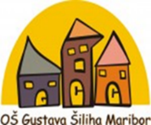

Pripravila: dipl.del.ter. Gabriela Markovič

 |  | VLOGA STARŠEV IN STARIH STARŠEV  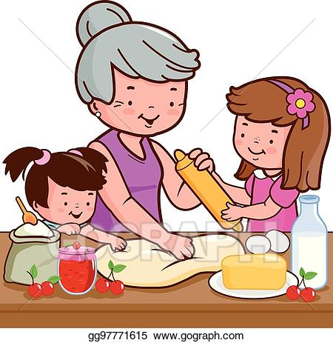  Zelo pomembno vlogo pri vključevanju otrok v gospodinjstvo imajo njihovi starši ter tudi lahko stari starši. Zgodnjo vključevanje otrok v gospodinjstvo omogoča otroku razvijati in odkrivati svoje lastne zmožnosti ter tudi odkrivati njihove želje.  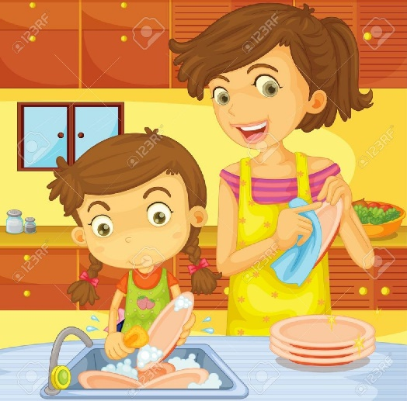 |  | OTROŠKI PRIPOMOČKI PRI GOSPODINSJKIH OPRAVILIH  - KUHINJSKI PRIPOMOČKI (leseni ali plastični) Tako kot vsaki pravi kuhar tudi otroci potrebujejo svoje kuhinjske pripomočke. Otroci zelo radi posnemajo svoje starše in bo z veseljem sodeloval pri aktivnostih v kuhinji s svojimi pripomočki.
RAZVOJ DELOVNIH NAVAD  V razvoju otroka obstaja določena faza, ko se postavlja temelje za delovne navade. Ta je približno v starosti med 4. in 6. letom. V tem obdobju morajo starši začeti otroka navajati na delo. Otrok seveda še ni sposoben za dolgotrajno, vztrajno in temeljito delo. Vseeno pa mora otrok že vedeti, kaj delo je. Imeti mora določene hišne obveznosti. Če izpustimo to obdobje, bo lahko vsako kasnejše navajanje na delo nekoristno.  V nasprotnem primeru bomo zamudili čas, da bi otrok lahko razvil skrbnost in odgovornost.  Otrok bo najverjetneje tudi zmogel narediti neko stvar zelo lepo, vendar samega dela ne bo imel rad in tega bo želel početi. |  |  |  | 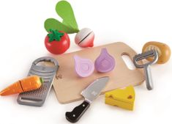  - UČNI STOLP ALI POMAGALČEK  Otroku nudi raziskovanje in natančno opazovanje kaj se dogaja na delovnem pultu-površini. Otroku omogoča varno vzpenjanje in doživljanje novih izkušenj brez strahu, da bo izgubil ravnotežje ali pa se poškodoval pri padcu. Učni stolp je vsestransko uporaben, saj se lahko uporablja kot stolček za k jedilni mizi ali varno stojišče ob kuhinjskem pultu).  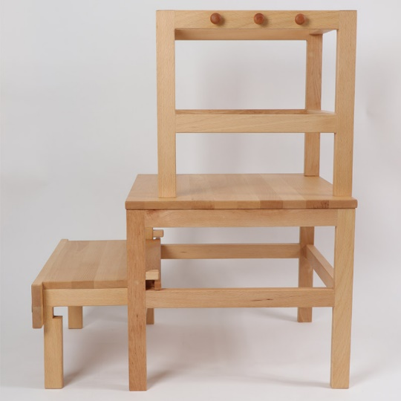
 |  | Dobro je, če otrok na lastne oči vidi, kako mama dela, pomiva posodo, pospravlja hišo, pere perilo, a to še vedno ne pomeni, da bo tudi on delaven. Z otrokom je treba skupaj pomivati posodo, pospravljati hišo, ga navajati na pranje perila (otrok je udeleženec vašega odraslega življenja) in takrat lahko upamo, da bo otrok postal marljiv odrasel. Otrok lahko že s tremi leti pomiva posodo. Uživa, ker lahko sodeluje v življenju odraslih. Vsi otroci neprestano imitirajo odrasle, moramo jim le omogočiti, da svojo željo uresničijo s primernim delom.

